**映像メディア処理　2017年　レポート（Ⅱ）**

氏名　冨水　健義　　　　　　　　クラス番号　3EP4-33　　　　　　　　学籍番号　1516016

提出日：７月２７日まで

提出物：この用紙とプログラムのデータ

**以下の処理機能を備えたプログラムを作成し、元画像と処理結果を呈示する**

1. 自分のカメラで撮影し、カラー画像(pic0, pic1)を2枚用意する。画像は必ず自分で撮影すること。画像サイズ640x480ピクセルにする。サイズ window　660x500ピクセルの画面を開く。pic0, pic1を読み込み、画面の左側に上下に表示する、画像の表示サイズは320 x 240 とする。(３点)

* 自分のカメラで撮影し，プログラムに使用したカラー画像pic0を図1に，カラー画像pic1を図2に，また作成したプログラムの出力結果を図3にそれぞれ示す．（赤い枠線で囲んであります．）

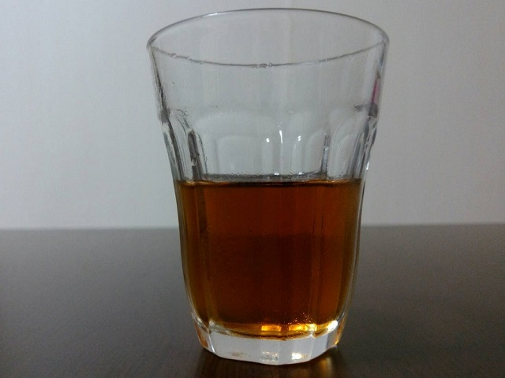　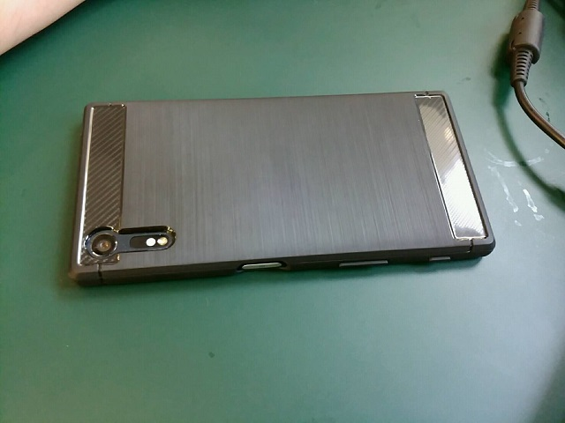

図1　カラー画像pic0　　　　　　　　　　　　図2　カラー画像pic1

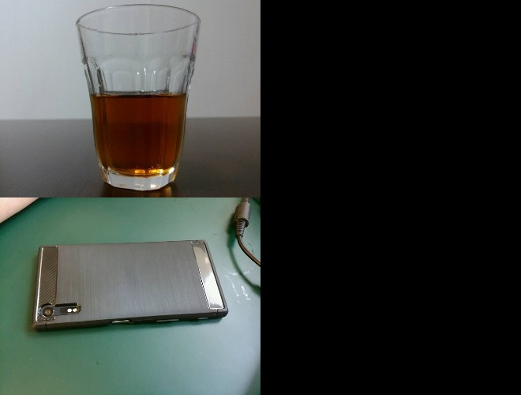

図3　問題(1)のプログラムの出力結果

1. 画像pic0, pic1それぞれの２値画像を作成し、画面の右側に上下に表示する。(３点)

・カラー画像pic0の2値画像pic0Binを図4に，カラー画像pic1の2値画像pic1Binを図5に，また作成したプログラムの出力結果を図6にそれぞれ示す．（赤い枠線で囲んであります．)

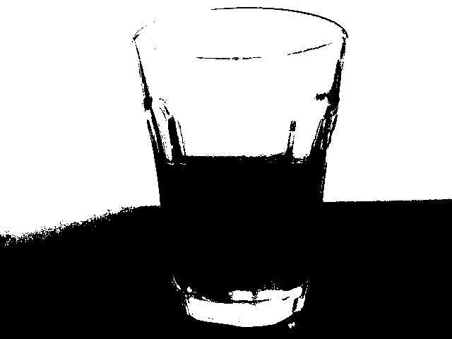　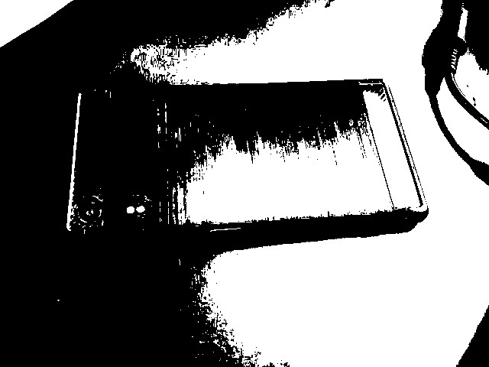

図4　pic0の2値画像pic0Bin　　　　 　図5　 pic1の2値画像pic1Bin

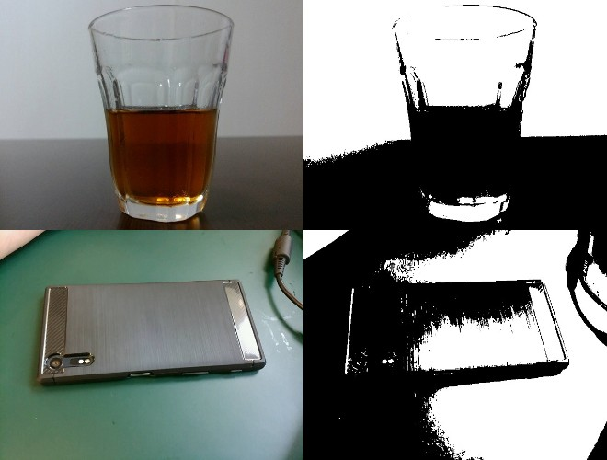

図6　問題(2)のプログラムの出力結果

1. 画像pic0, pic1 それぞれに対して、連結成分を抽出し、各連結成分の面積を算出する。また、各連結成分の位置に合わせて、面積を数値で呈示する。(7点)

* カラー画像pic0の2値画像であるpic0Binを用いて，連結成分を抽出し、各連結成分の面積を算出し，描画した画像pic0BinAreaを図7に，同じくカラー画像pic1の2値画像であるpic1Binを用いて，連結成分を抽出し、各連結成分の面積を算出し，描画した画像pic1BinAreaを図8にそれぞれ示す．（赤い枠線で囲んであります．）

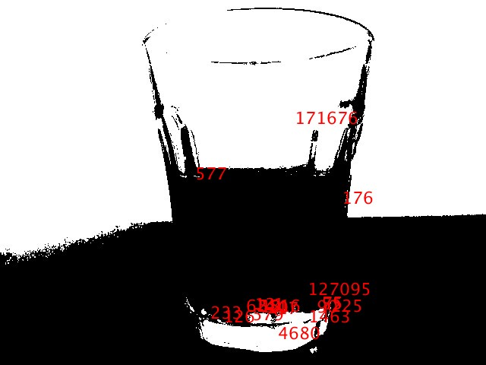　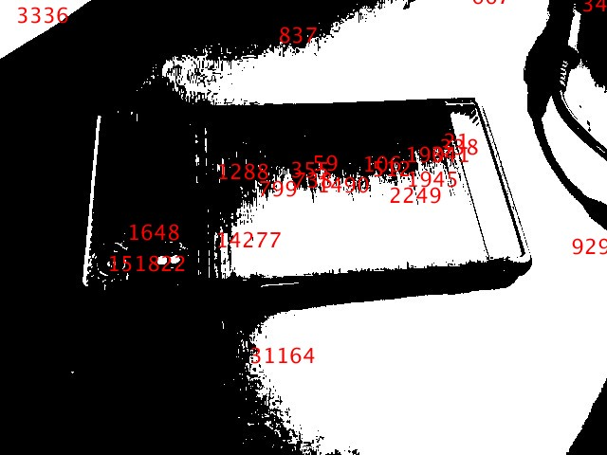

図7　pic0の各連結成分の面積を描画した画像pic0BinArea（左）

図8　pic1の各連結成分の面積を描画した画像pic1BinArea（右）

1. 画像pic0, pic1 それぞれに対して、連結成分を抽出し、各連結成分を異なる色で表す、ただし、同じ連結成分のピクセルに同じ色を設定する。(7点)

* カラー画像pic0の各連結成分を色分けした画像pic0BinColorを図9に，pic1の各連結成分を色分けした画像pic1BinColorを図10にそれぞれ示す．（赤い枠線で囲んであります．）

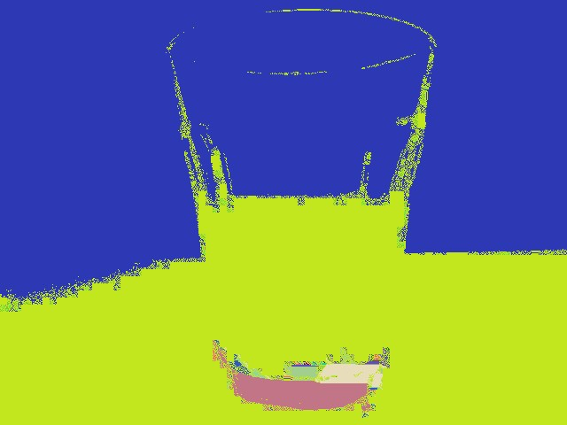　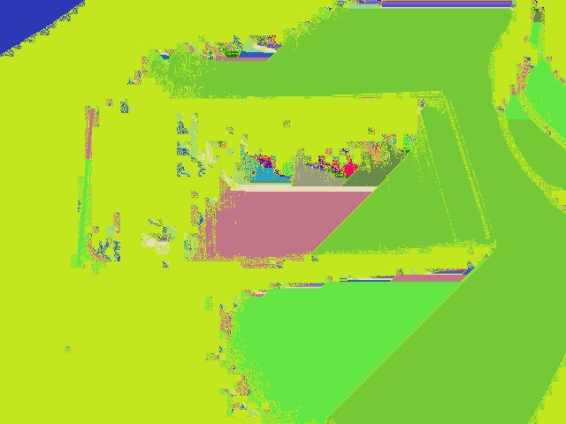

図9　pic0の各連結成分を色分けした画像pic0BinColor（左）

図10　pic1の各連結成分を色分けした画像pic1BinColor（右）

* 最後にカラー画像pic0の各連結成分を色分けして各連結成分の面積を描画した画像pic0ColorAreaを図11に，同じくカラー画像pic1の各連結成分を色分けして各連結成分の面積を描画した画像pic1ColorAreaを図12に，それぞれ示す．また，本プログラムは１回の実行で全ての画像が出力されるよう設計した．プログラムの最終的な出力結果を図13に示す．（赤い枠線で囲んであります．）

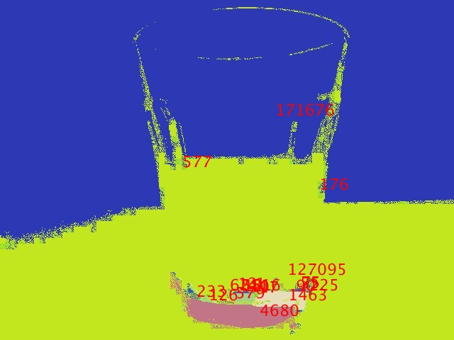　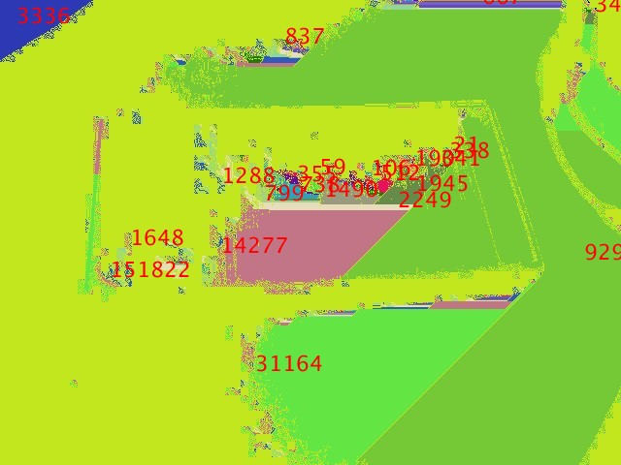

図11　 pic0の色分けした各連結成分の面積を描画した画像pic0ColorArea（左）

図12　 pic1の色分けした各連結成分の面積を描画した画像pic1ColorArea（左）

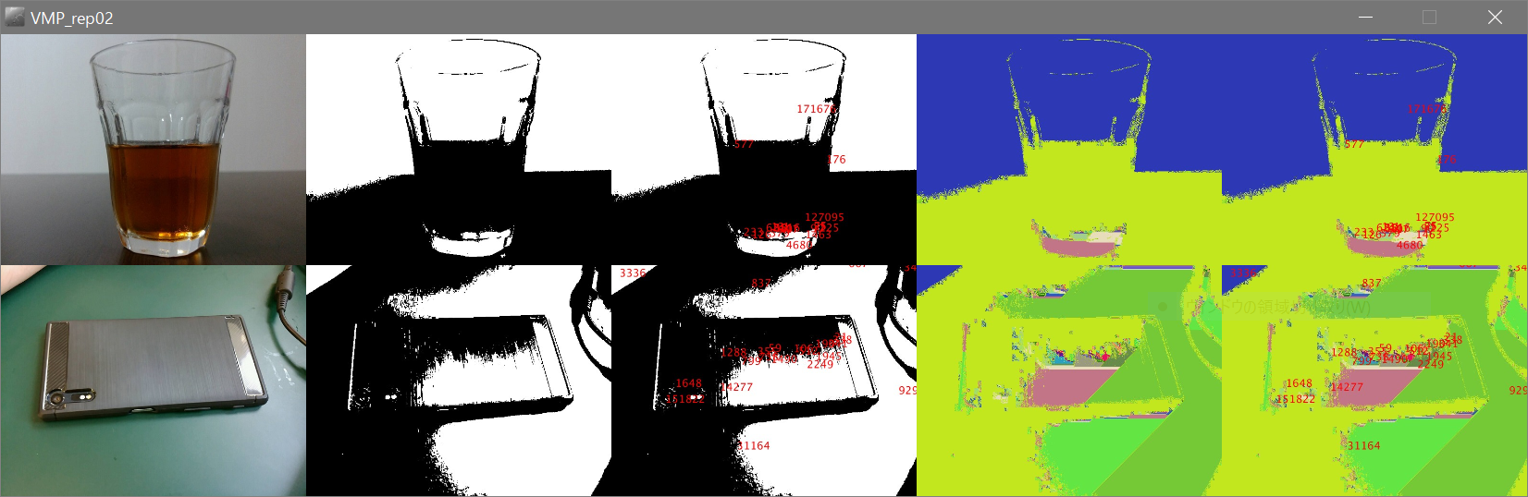

図13　全体を通した出力結果

左端上：pic0，左上：pic0Bin，中央上：pic0BinArea，右上：Pic0BinColor，右端上：pic0ColorArea

左端下：pic1，左下：pic1Bin，中央下：pic0BinArea，右下：Pic1BinColor，右端下：pic1ColorArea